**ИИН 870602400168**

**Ватсап телефоны 87766463387**



**СУЛЕЙМАНОВА Асель Асилхановна,**

**№28 бөбекжай-бақшасының тәрбиешісі.**

**Жамбыл облысы, Тараз қаласы**

**ҰЛТТЫҚ ҚҰНДЫЛЫҚ – ҰЛТТЫҢ ТІРЕГІ!**

Болашақ қазақхалқының ұрпақтарына еліміздің ұлттық құндылықтарын санасына сіңіру. Бала тәрбиесі дәстүрлерінің өзекті негіздері: тілі мен діні, тарихы мен салт-дәстүрі, рухани-мәдениетке тәрбелей отыра күнделікті өмірде қолдануға баулу. Ұлттық рухының кемелдене түсіп, туған халқына қызмет ету бағытындағы парыздылық қасиетінің қалыптасуына бағдар беру.

**Әдіс-тәсілдер:** Сұрақ-жауап, көрсету, түсіндіру, ойын, АКТ, 4К моделі.

ActivInspire жабдықтамасы құрылғылары: Лупа, суреттерді қою, бейнетаспа көрсету.

**Көрнекіліктер:** Дидактикалық ойындар: «Кім жылдам?», «Киіз үйдің жабдықтары», «Мақал-мәтелдер жарысы", «Жұмбақтың жауабын тап», «Сөз ойла, тез ойла» ұлттық құндылығымыз туралы қиындылар (пазлдар) құрастыру.

Атым – қазақ, текті батыр ұланбыз,

Қадірлейміз қазағымның мұрасын.

Әдептілік – сұлулық пен теңдессіз,

Дәріптейміз ата дәстүр бұлағын.

-Сәлеметсіздер ме, қонақтар!

Жақсы көңіл-күймен қонақтармен амандасу. Сендер жақсы көңіл-күйді енді бір-біріңе сыйлаңдар. Жарайсыңдар!

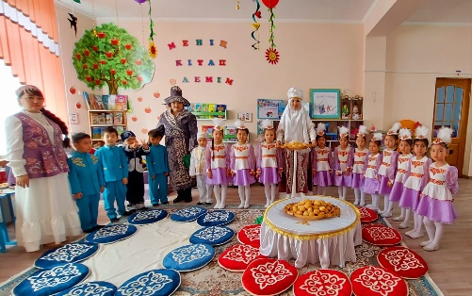

Балалар біз көктем мезгілінде Наурыз мерекесін атап өттік. Ұлыстың ұлы күні Наурыз меркесі сияқты ұлттық мейрамдар ұлтымыздың құндылығын рухын көтереді. Ұлттық құндылығымыз – ғасырдан ғасырға жеткен халқымыздың қазынасы. Ұлтымыздың діні, тілі, әдебиеті мен өнері барлығы біздің ұлттық құндылығымыз.

-Біздің ұлттық құндылығымызға не жатады?

-Бір ұлтты екінші ұлттан ерекшелеп тұратын не?

-Дұрыс айтасындар, балалар әр ұлттың өзінің ұлттық құндылықтары болады. Бір ұлтты екіншілерінен ерекшелендіріп тұратыны оның: тілі, ертегілері, мақал-мәтелдері, лиро-эпостық және батырлар жырлары, әдет- ғұрпы, салт-санасы, менталитеті, мәдениеті, өнері, тағамдары, ұлттық қолөнері, тұрмыстық бұйымдары, ұлттық ойындары, т.б. өзгелерге ұқсамайтын қасиеттері. Осылардың бәрі – ұлттық құндылықтарға жатады. Ұлттық құндылықтарды әр ұлттың ата-бабалары өздерінің өмір сүру салтына байланысты шығарып, пайдаланып, дамытып ұрпақтарына мұра етіп қалдырып отырған. Сондықтан ұлттық құндылықтар сол ұлттың меншігі болып есептеледі. Оны әр ұлттың ұрпақтары сақтап, заманына қарай дамытып отырулары керек.

«Блиц-сұрақтар»

Ұлттық құнлыдығымызға не жатады?

Сұрақтарға тез ойланып жауап береміз.

Балаларды екі топқа бөлу.

1. «Алтын сақа» тобы

2. «Желаяқ» тобы

Балалар біз бүгін екі топқа бөлініп жарысамыз.

Бүгін сендерді қызықы тапсырмалар мен ойындар күтіп тұр.

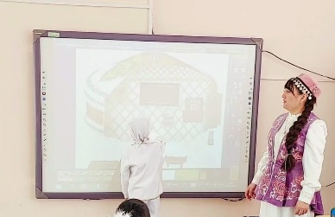

Интерактивті тақтадан киіз үй туралы видео көрсету

Флипчарт ««Киіз үй жабдықтары»

1-тапсырма. «Киіз үй жабдықтары»

Балалардың алдына киіз үйдің жабдықтарына жапсырма берілген. Киіз үйдің жиhаздарын ретімен орналастыру. Тапсырма түсінікті ме?

-Жарайсыңдар!

2-тапсырма

1. Алтын сақа тобына «Ұлттық ойындар»
2. Желаяқ тобына «Ұлттық тағамдар»
3. Алтын сақа тобына «Ұлттық киімдер»
4. Желаяқ тобына «Ұлттық аспаптар»

Сергіту сәті «Асықтар» (екі қолдарына асық алып, әуенмен қимылдар жасайды)

Қолға алуға асықты

Он саусағым асықты

Алшы, тәйке

Шік, бүк

Кел ойнайық досым

Қызық ойын болсын!

3-тапсырма

Алдар көсенің тапсырмасы «Мақал-мәтелдер»

Екі топтың балалары жылдамдықпен мақал-мәтелдер айтып жарысады

4-тапсырма

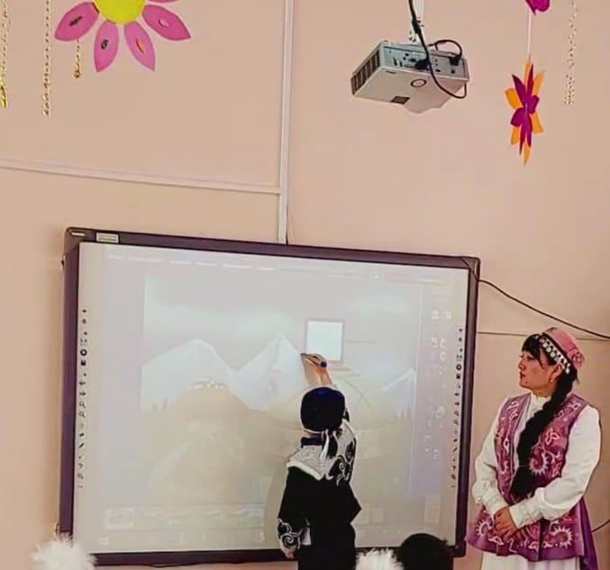

Алдар көсенің тапсырмасы «Жұмбақтар». Сиқырлы лупамен сандықты табу. Сиқырлы лупамен Алдар көсенің тапсырмасын орындау. Екі топтың балалары жылдамдықпен жұмбақтардың шешуін табады

Сергіту сәті «Бесік » (әуенмен қимылдар жасайды)

Жасаймыз біз бесік

Ағаштарды кесіп.

Сәбилерім ұйықтаса,

Шығады тез өсіп.

Ұйықтасын деп бөбегім

Домбыраның қос шегін

Ата-баба дәстүрін

Қадірлеші өренім

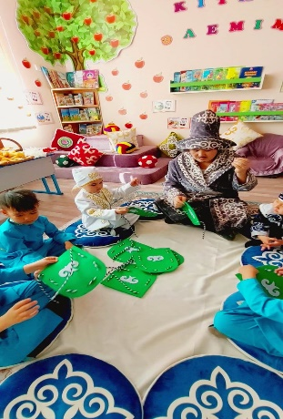

5-тапсырма

Ата мен әже келеді.

1 тапсырма. Ата ұлдарға қоржын тоқу тәсілін үйретеді

Ата: Ассалаумағалайкум деп кіреді. Төрге отырады.

Ал балалар, мен сендерге қоржын жасауды үйретейін. Үлкенді сыйлауға, ана тілін ардақтауға, салт-дәстүрімізді сақтауға тәрбиеленсек, ұшқанда да соны іліп, жүрген жерімізде сол құндылықтарды дәріптей жүреміз.

Осы жерде ата қоржын жасау тәсілін үйретеді (баумен тігіп бір үлгі көрсету) балалар көрген соң қоржын жасайды.

Қорытынды айтып балалардың жұмысын мақтау

Қандай керемет, жарайсыңдар балалар. Енді осы қоржынға асықтарыңды салып қойыңдар. Келесі келгенде ханталапай ойының ойнаймыз деп айтады ата

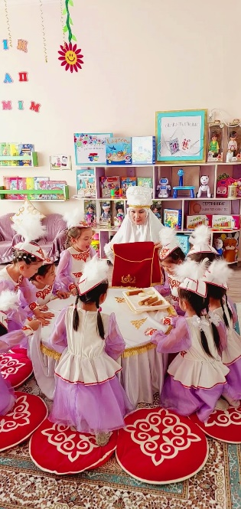

Осы мақалды айтып қорытынды сөзді айту Дана халқымыз «Ел болашағы – жастардың қолында» деп бекер айтпаған. Имандылық бар жерде – тәртіп те, адами құндылықтар да сақталады. Сонда ғана ұлттық құндылығымызды жаңғырта аламыз, дамыта аламызТәрбиеші: Әже, осы бауырсақты қалай пісіретінін біздің қыздарға үйретсеңіз.

2-тапсырма. Әже қыздарға бауырсақтың жасалу тәсілдерін үйретеді

Әже: Ал енді әжелерін бауырсақты қалай жасайтының үйретеді. Қамырымды дайындап келдім. Бауырсақты жасау үшін ұн, су, тұз, май, ас содасы, қант.

Әже: Бауырсақ жасау жолын түсіндіреді. Балалар қауіпсіздік ережесін сақтайық,қолымызды кесіп алмайық,пышақты бір-бірімізге тигізбейміз, деп айтады.

Қамырды кесіп бөліп береді.

1.Есеміз

2.Бірдей етіп бөлеміз.

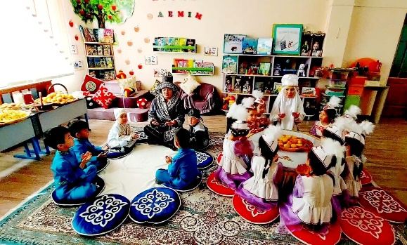

3.Тақтайға ұн сеуіп тіземіз.

4.Қазанға май құйып ,пісіреміз, сүземіз

Әже: Бауырсақ түрлерімен таныстыру.

Бауырсақтан түрлері бірнеше түрлі болады:

1.ашымаған ұсақ бауырсақ,

2.ашыған томпақ бауырсақ.

Қыздармен бірге бауырсақ жасайды, 3 қыз кеседі, 3 қыз бастырады, 3 қыз ыдысқа салады. Дайын болған бауырсақты асханаға пісіруге жібереді. Бауырсақты пісіріп әкелген соң қонақтарға тарату. Ең соңында Әжесі сарқытын беріп ата екеуі шығып кетеді.

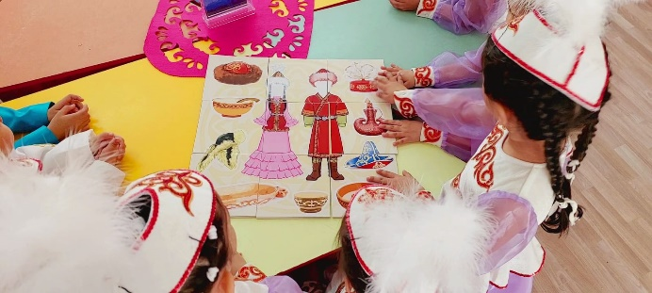

6-тапсырма. Ұжымдық жұмыс

Екі топқа ұлттық құндылығымыз туралы сурет қиындылары беріледі. Жылдамдықпен тапсырманы орындау

Сұрақ-жауап арқылы пысықтау

-Балалар ұлттық құндылығымызға не жатады?

-Ата мен әжемізден қандай өнеге алдық?

-Қандай тапсырамалар орындадық?

-Жарайсыңдар, балалар! Балаларды мадақтау. Дәруменге толы банан мен шырынды беру

**Күтілетін нәтиже:**

-Жарайсыңдар балалар, бүгін елін жерін қорғауда атадан балаға мирас болып қалған тарихын салт-дәстүрін, ана тілін қастерлеу, үлкенге –құрмет кішіге ізет көрсетуін мұра етіп, тәуелсіз еліміздің парасатты адамгершілігі биік білімді азаматтары мен азаматшалары болатындарыңды дәлелдедіңдер.

Ұлттық құндылығымызды қорғап, дамытып, сақтап отыруымыз керек. Себебі, ұлттық құндылық – ұлттың тірегі!